sync : synchroniser des dokuwikis
Synchronise deux DokuWikis via XMLRPC

Pré-requis
Pour qu'il fonctionne, il faut :
sur le site distant :activer l'interface XML-RPCParamètres d'authentification :cochez Active l'API système distante... (remote security)Restreindre l'accès à l'API... (remoteuser) : renseigner avec le nom de l'administrateur du site distantsur le site local,créer un profil sync avec :le nom de l'administrateur distantson mot de passe
En cas de problème de timeout, si le plugin sync donne le message
<<Failed to fetch remote file list. transport error - Timeout while reading response (15.855s)>>
Attendez et recommencez, c'est que le site distant a une limite à respecter.

Installation
Recherchez et installez le plugin sync à l'aide du gestionnaire d'extensions.

Configuration

Utilisation
Le plugin doit être installé sur le wiki local, par exemple sur votre ordinateur portable.
Sur l'autre wiki (wiki distant) l'option remote doit être activée.
Une fois installé, le plugin est disponible dans l'interface d'administration.

Profils
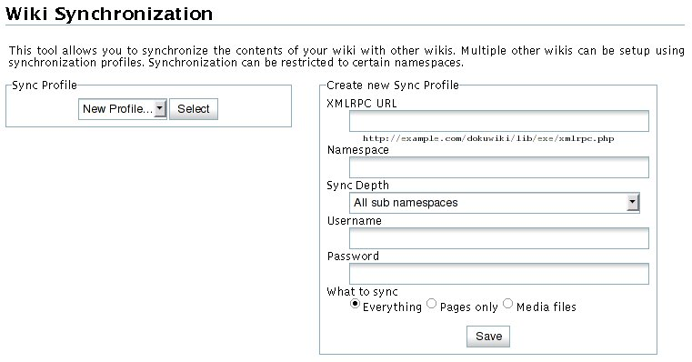
Avant la synchronisation, vous devez créer un profil de synchronisation. Les options suivantes peuvent être définies :
Option | Required | Description
XMLRPC URL | yes | The full URL to the XMLRPC API of the remote wiki
Namespace | no | The namespace that should be synchronized between the two wikis. When none is given, everything is synced
Sync Depth | yes | By default all namespaces below the above given one are synced. You can restrict it here
Username | no | A user name at the remote wiki, the sync plugin will login with this name. Only pages readable by this user can be synced  If your Wiki uses Basic access authentication by an HTTP dialog like then see “htaccess” under Notes for Username and Password 1)
Password | no | Password for the above user account
What to Sync | yes | Limit the syncing to pages or mediafiles
Vous pouvez définir plusieurs profils accédant au même wiki distant pour pouvoir synchroniser sélectivement différentes parties.

Synchronisation
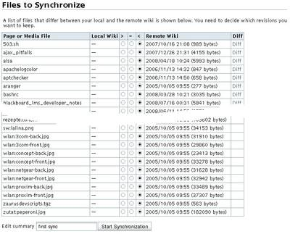
Lorsque vous sélectionnez un profil et cliquez sur «Démarrer la synchronisation», le plugin rassemblera une liste de fichiers différents entre le wiki local et le wiki distant. Il suggère automatiquement dans quelle direction les fichiers doivent être synchronisés si possible. Les fichiers peuvent être:
copiés du site distant vers le wiki local (écrasement des pages locales existantes)copiés vers le site distant depuis le wiki local (écrasement des pages distantes existantes)copied to the remote from the local wiki (overwriting existing remote pages)ou les deux versions peuvent être conservées telles quellesUn lien intitulé «Diff» à côté de chaque page ouvrira une vue de différence dans une fenêtre contextuelle.

Notes
le Wiki distant doit avoir l'interface remote activéesi le Wiki distant utilise l'option remoteuser, vous devez spécifier un utilisateur privilégié dans la configuration de connexion du profil de synchronisationon ne peut pas synchroniser un espace de noms distant nommé différemment de l'espace de noms local car cela romprait les liens. Si vous souhaitez synchroniser plusieurs wikis, il est recommandé d'installer plusieurs instances de wiki local sur votre ordinateur portablepour accéder à la protection par mot de passe .htaccess, utilisez l'URL http://username:password@yourserver.com/dokuwiki/lib/exe/xmlrpc.phpLe plugin ne synchronise que le contenu (pages et médias), pas les modèles ni les données de configuration

Désinstallation

Voir aussi
(en) https://www.dokuwiki.org/plugin:sync

Basé sur << Synchronization Plugin >> par Andreas Gohr.

